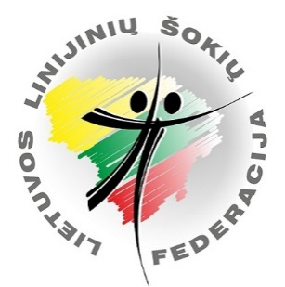
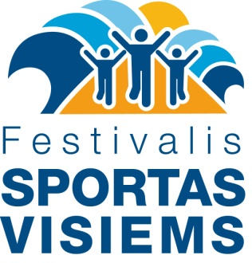
Sporto Festivalis "BEACTIVE"
2021 m. rugsėjo 17-19 d. Palanga

Tarptautinis linijinių SOLO šokių festivalis
"PALANGA 2021"

Šokių festivalio tvarkaraštis

Rugsėjo 17 d. (penktadienis)

20.00-20.30 Masinio linijinio šokio 2021 repeticija Palangos miesto stadione, Sporto g. 3
21.00-22.00 Tarptautinio linijinių SOLO šokių festivalio "PALANGA 2021" šokių programos (15 šokių) prasišokimas. Vieta. Basanavičiaus g. pradžia ties Vytauto g. link Birutės alėjos.

Rugsėjo 18 d. (šeštadienis)

9.00-10.00 Rytinis pasišokimas prie jūros. Tarptautinio linijinių SOLO šokių festivalio "PALANGA 2021" šokių programos prasišokimas paplūdimyje Vieta. Prie Palangos tilto kavinės (iš dešinės pusės).
10.30-11.00 Festivalio dalyvių eitynės-paradas nuo Jūratės ir Kąstyčio skvero į Palangos miesto stadioną. Rikiuojamės už Lietuvos linijinių šokių federacijos vėliavos.
11.00-12.00 Sporto Festivalio „BeActive“ atidarymo šventė. Masinio linijinio šokio 2021 pasirodymas. Vieta. Palangos miesto stadionas, Sporto g. 3
Masinio šokio apranga pasirodymui: Juodos (tamsios) kelnės ir batai, įvairiaspalviai ryškių spalvų marškinėliai (iš vaivorykštės spalvų paletės).
14.15-15.00 Tarptautinio linijinių SOLO šokių festivalio "PALANGA 2021" dalyvių rikiavimasis Basanavičiaus g.
15.00-16.00 Tarptautinis linijinių SOLO šokių festivalis "PALANGA 2021" ( 15 šokių) Basanavičiaus g. nuo Jūratės ir Kąstyčio skvero link Birutės alėjos.
20.00-22.00 Linijinių šokių vakaras paplūdimyje (Jeigu leis oro sąlygos!!!). Pasipuoškime atšvaitais, neoninėmis lazdelėmis, šviečiančiomis apyrankėmis, kamuoliukais ar pan.

Rugsėjo 19 d. (sekmadienis) Poilsio diena.

Linijinių solo ir šokių komandų šokių festivalis – varžybos
“PALANGA DANCE OPEN 2021” šiemet neįvyks!
Spalio 23 d. planuojamos linijinių solo ir šokių komandų varžybos Druskininkuose.

Dėmesio! Festivalio laikai gali šiek tiek keistis!

Festivalio dalyvio mokestis 5,00 Eur. Dalyvio mokestį perveda vadovas arba atsakingas asmuo už visą savo kolektyvą.

Kontaktinis asmuo: Neringa Kirklienė tel. 8 698 13428, el.paštas: nksokiumokykla@gmail.com
Festivalio svetainė www.solodance.lt

